PRESSEMITTEILUNG ZUR VERÖFFENTLICHUNG
Leonberg, 20.06.2016

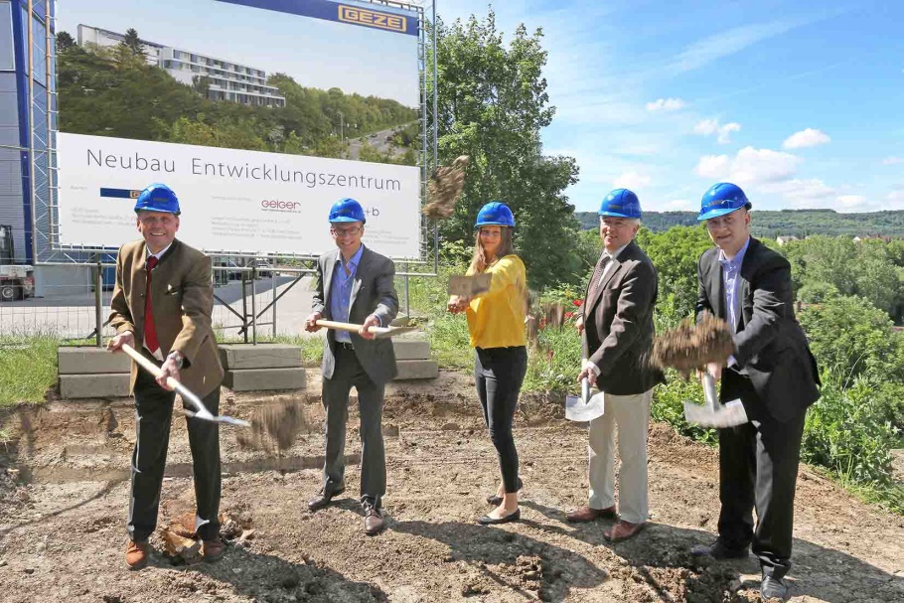

Foto: GEZE GmbH
Erster Spatenstich des neuen Entwicklungszentrums auf dem Gelände des GEZE Stammsitzes in Leonberg.
Von links: Pius Geiger, Geschäftsführer des Generalbauunternehmens Wilhelm Geiger GmbH & Co. KG; Marc Alber, Geschäftsführer Technik; Sandra Daniela Alber, Gesellschafterin; Bernhard Schuler, Oberbürgermeister der Stadt Leonberg; Florian Birkenmayer, Geschäftsführer Entwicklung

Investition im Bereich Forschung & Entwicklung
GEZE baut ein neues Entwicklungszentrum und steigert Innovationskraft

Heute am 20. Juni 2016 fand auf dem Firmengelände von GEZE in Leonberg der erste Spatenstich für ein neues, hoch innovatives Entwicklungszentrum statt. GEZE investiert zehn Millionen Euro in einen Neubau mit einer Gesamtfläche von 2.300 Quadratmetern und weitet seine Entwicklungskapazität bedeutend aus. Die Fertigstellung ist für die erste Jahreshälfte 2017 geplant.

Ausgeführt wurde die symbolische Handlung von der Geschäftsleitung, dem Oberbürgermeister der Stadt Leonberg und dem Geschäftsführer des ausführenden Bauunternehmens Wilhelm Geiger GmbH & Co. KG. Mit dem neuen Entwicklungszentrum werden die Weichen gestellt, das Leistungsportfolio mit innovativen, vernetzten Systemlösungen für Türen und Fenster noch weiter auszubauen: Die Steuerung der kompletten Gebäudetechnik in „Smart Buildings“ ist einer der Märkte, in welchen GEZE seine Geschäftsfelder in den kommenden Jahren ausweiten wird. Ein Smart Building wird der Neubau selbst sein. Alle Funktionsweisen werden in dem neuen Gebäude intelligent vernetzt sein. Es dient damit auch selbst als Plattform für Entwicklungen mit dem Ziel, Erfahrungen aus dem Zusammenwirken von GEZE Lösungen mit anderen Gewerken zu gewinnen.

„Neuentwicklungen sind der Motor unseres Geschäfts. Innovationen und Produktneuheiten sichern die Zukunft und das weltweite Wachstum unseres Unternehmens sowie unsere Stellung als einer der Weltmarktführer unserer Branche. Die Bereiche Produktentwicklung und -management sind maßgeblich für die Innovationsstärke von GEZE verantwortlich. Dafür schaffen wir die besten Voraussetzungen. Intensive Forschungs- und Entwicklungsaktivitäten und die stetige Optimierung unserer Produktentwicklungsprozesse in einem immer größer und komplexer werdenden Gebäudetechnikmarkt haben eine Erweiterung unserer Entwicklungskapazität erforderlich gemacht“, so Florian Birkenmayer, Geschäftsführer Entwicklung.

Neben modernsten Einrichtungen für das ganze Spektrum der Entwicklungsaufgaben wird sich in dem vierstöckigen Terrassenbau auch ein eigener „Kreativbereich“ befinden. GEZE hat seit langem erkannt, dass die besten Ideen nicht nur am Schreibtisch entstehen und plant einen Teil der Ingenieurskapazität im Bereich Forschung & Entwicklung von vornherein für das Experimentieren und Testen neuer Vorschläge ein.

Zusammen mit dem neuen Entwicklungszentrum hat GEZE seit 2010 in Deutschland rund 24 Millionen Euro in den Neubau und die Erweiterung von Gebäuden, in modernste technische Einrichtungen sowie Fertigungs- und Logistikanlagen investiert. Das neue Entwicklungszentrum ergänzt das internationale Fertigungsnetz, das im letzten Jahr um eine hoch moderne Fertigungshalle erweitert wurde. Der Neubau ist eine erneute Bestätigung des GEZE-Standorts Deutschland als vorrangigem Entwicklungs- und Produktionsstandort. Gleichermaßen ist er ein Bekenntnis zur Stadt Leonberg, für das der Oberbürgermeister dem Unternehmen als größtem Arbeitgeber der Stadt in einem Grußwort seinen besonderen Dank aussprach.

Pressekontakt:  Ellen Schellinger  Tel.: +49 (0)7152 203-536  Fax: +49 (0)7152 203-237  E-Mail: e.schellinger@geze.com | GEZE GmbH  Reinhold-Vöster-Str. 21-29  D - 71229 Leonberg  www.geze.com
ÜBER GEZE
Die Marke GEZE steht für Innovation und Premiumqualität. GEZE gehört zu den Weltmarktführern und ist weltweit ein zuverlässiger Partner bei Produkten, Systemen und Serviceleistungen für Tür-, Fenster- und Sicherheitstechnik. Wie die Anforderungen in einem Gebäude sein mögen – GEZE realisiert optimale Lösungen und verbindet Funktionalität, Sicherheit und Komfort mit Design. GEZE Türschließer eröffnen zahlreiche technische und optische Möglichkeiten. Täglich gehen Millionen von Menschen durch Türen, die mit Obenliegenden Türschließern der TS 5000-Reihe ausgestattet sind, und genießen den Komfort von automatischen Türsystemen, z. B. des Slimdrive-Programms. Barrierefreie Tür- und Fenstersysteme schenken nicht nur mobil eingeschränkten Menschen hohen Komfort. Die Glassysteme und Beschlaglösungen für Design-Schiebesysteme sind Ästhetik pur. Ein breites Produktprogramm bietet GEZE auch im Bereich Fenster- und Lüftungstechnik. Für den vorbeugenden Brandschutz stehen komplette „intelligente“ Rauch- und Wärmeabzugslösungen (RWA) und ein umfassendes Sortiment an Türsystemen als RWA-Zuluftlösungen zur Verfügung. Die GEZE Sicherheitstechnik umfasst Flucht- und Rettungsweglösungen, Schlosstechnik und Zutrittskontrollsysteme. Das GEZE Gebäudemanagementsystem gibt einen Überblick der gesamten Gebäudetechnik. Mit seiner Systemkompetenz realisiert GEZE abgestimmte Lösungen, die einzelne Funktions- und Sicherheitsanforderungen in einem intelligenten System verbinden. Produktlösungen von GEZE sind vielfach preisgekrönt und finden sich in renommierten Bauwerken auf der ganzen Welt wieder. Das Unternehmen ist mit 31 Tochtergesellschaften, davon 27 im Ausland, einem flexiblen und hocheffizienten Vertriebs- und Servicenetz und fast 2.700 Mitarbeiter/innen weltweit vertreten und erzielte im Geschäftsjahr 2014/2015 einen Umsatz von über 366 Mio. Euro. www.geze.com

